长安大学虚拟机申请流程
(该业务目前只针对在校教职工开放)
（服务器托管和虚机申请的表一样请申请同一个流程）

1、申请流程

2、申请入口
请登录长安大学信息化服务大厅（http://service.chd.edu.cn），在“办事中心”中选择“虚拟主机申请”，即可进入申请欢迎界面。
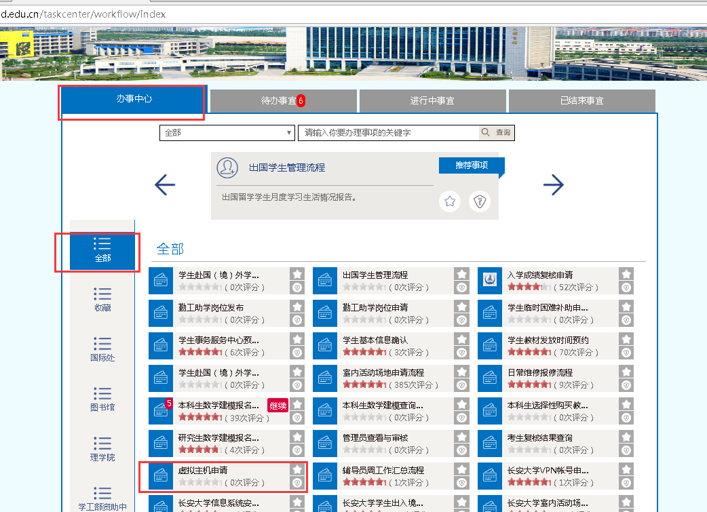
开始办理前请仔细阅读《长安大学虚拟主机申请须知》。点击“开始办理”进入申请表填写界面。
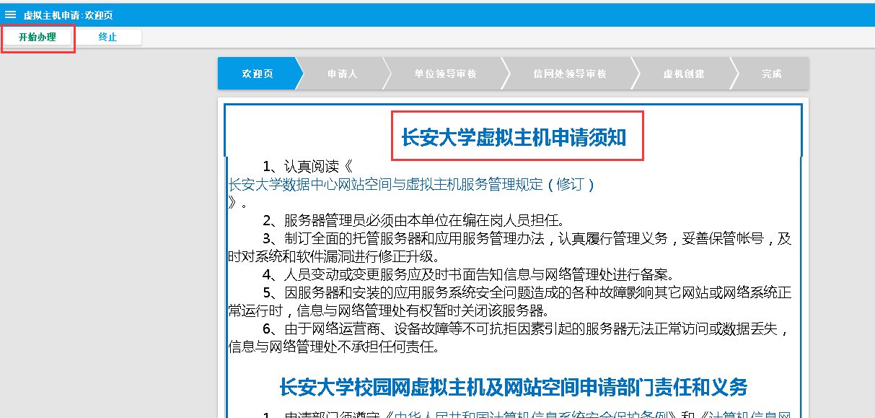
表单中需要填写虚拟机的相关配置信息，及系统中运行的应用程序及端口（可在备注中注明哪些端口需要对外网开放，哪些端口需要对校内开放，数据中心服务器之间相互通信的端口无需注明）。填写完毕，点击“提交审批”，选择本单位领导，提交审批即可。
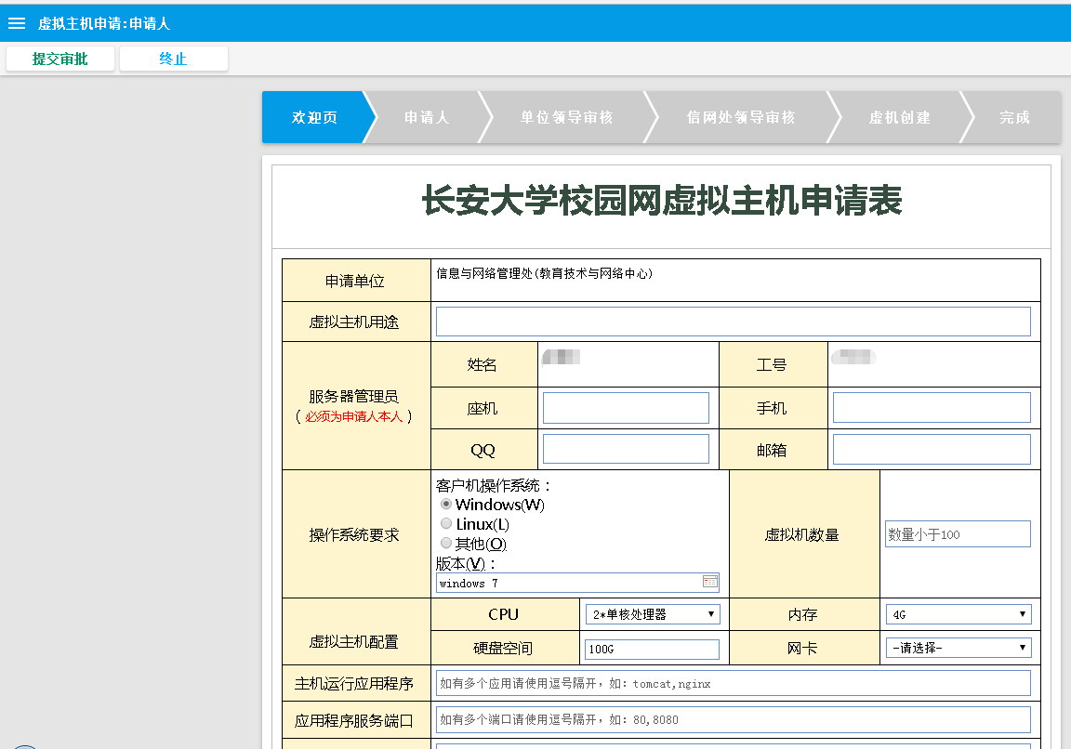
填写完成后点击左上方提交审批按钮，在弹出的页面中的执行人选项中选择本单位领导，即提交至本单位领导审核。

3、单位领导审批
登录长安大学信息化服务大厅（http://service.chd.edu.cn），在“待办事宜”中选择“虚拟主机申请”，即可进入审批页面。
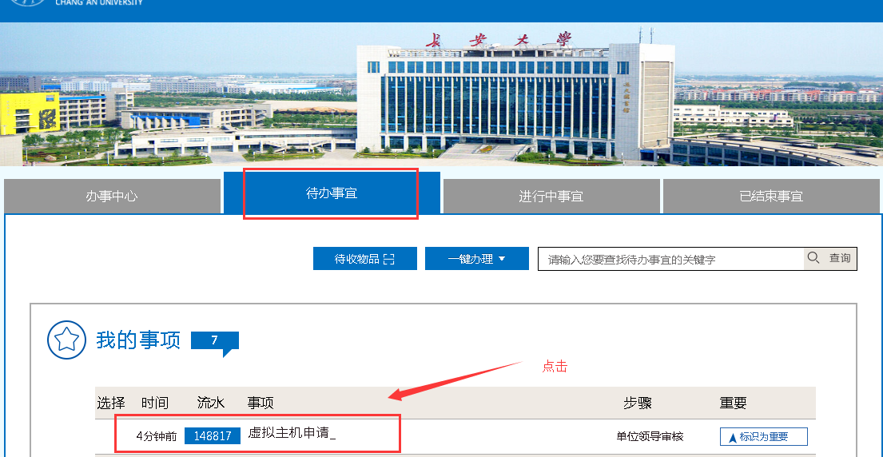
在审批页面中填写手机等信息和审核意见后，若同意申请则点击“通过”，若不同意则点击“不通过”。
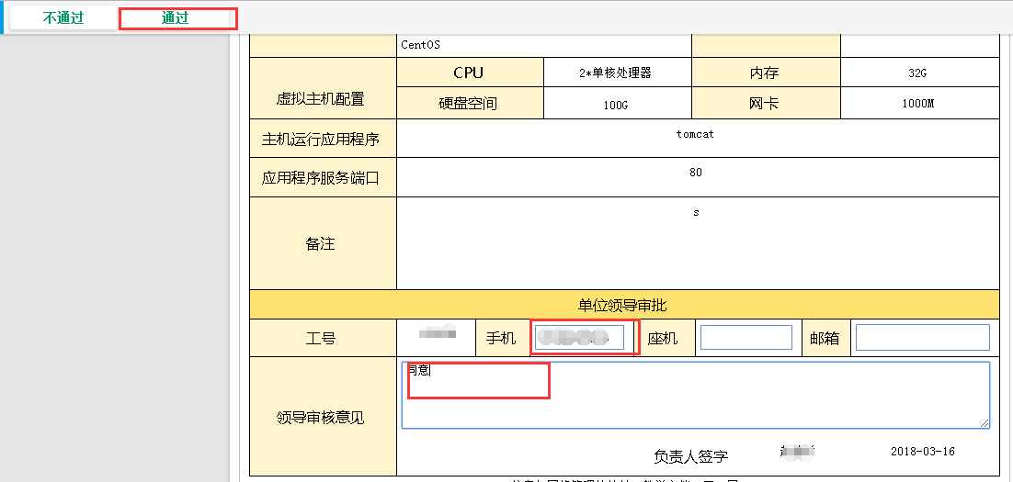
点击“通过”后，选择信网处审批领导李院春老师，并点击“好”，即办理完成，进入信网处审核阶段。
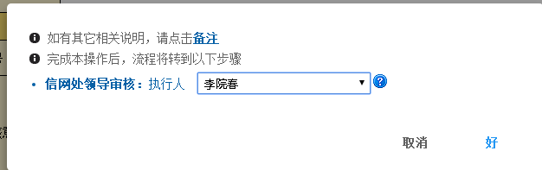

3、虚机信息查看
申请审理完毕后在信息化服务大厅（http://service.chd.edu.cn）选择“已结束事宜”，点击相应的“虚拟机申请”流程即可查看初始填表信息。
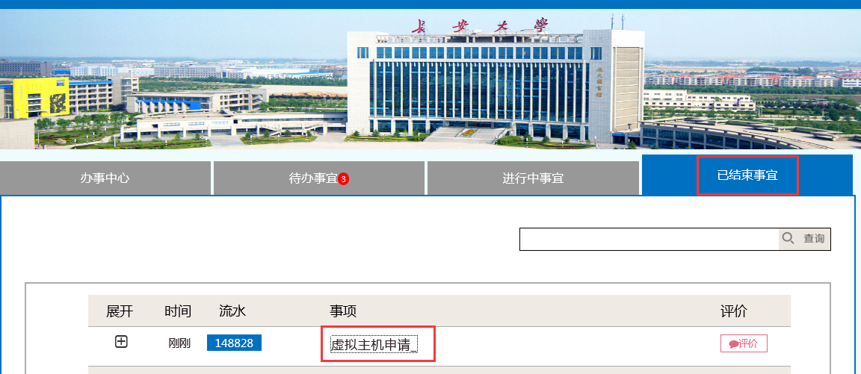
进入填表页面后，点击页面下方的“虚机创建”，即可查看添加的虚拟机信息及访问方式。
